Vorbasse seniorer har indbudt Høreforeningen til et eftermiddags- arrangement tirsdag den 9. maj kl. 14.00 i Vorbasse Sognehus, Kirkegade 19, 6623 Vorbasse. Denne eftermiddag vil lærer ved Vorbasse skole Mogens Lange Petersen fortælle om organisationen ”Storkene.dk” hvor han er næstformand. Mogens er kendt fra Storkene.dk, men også fra TV.
”Storkene.dk er stiftet i 2007 og vores målsætning er ganske enkel. Vi ønsker, at storken igen bliver en del af det danske landskab. Vi er af den overbevisning, at storken kan blive løftestangen for at bibeholde og på sigt forbedre vores natur, for når storken er tilbage, vil der være et stort fokus på at beholde den og dermed også bevare og udvikle den natur, storken kræver for at kunne leve og yngle i Danmark. Der ligger et stort arbejde i dette, men vi tror på, at det på sigt kan lykkes.”

Mogens Lange Petersen
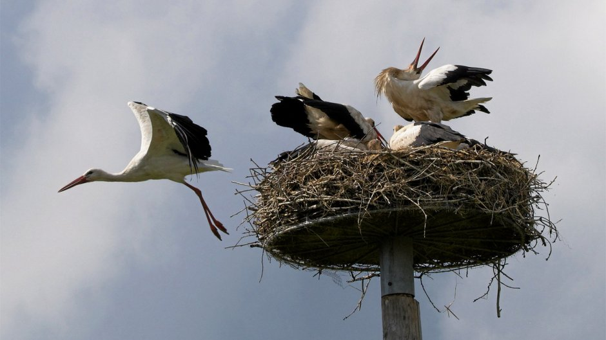
Vi kan oplyse at der er skrivetolkning samt teleslynge, og fået oplyst at alle er meget velkommen. Fra Høreforeningen siger vi mange TAK for indbydelsen til at deltage i arrangementet. Eftermiddagen koster kr. 30,- som er incl. Kaffe og kage. Høreforeningen

